**数字信号处理实验**

**实验报告（五）**

**学院：信息学院**

**系别：信息与通信工程系**

**姓名：**

**学号：**

**日期：**

**一、实验目的（简略）**

**1．掌握快速傅里叶变换（FFT）**

**2．熟练运用FFT工具解决实际应用问题**

**二、实验原理（简略）**

**1、用DFT计算线性卷积**

**采用DFT计算线性卷积时，对于两个序列，长度分别为N1、N2，当计算圆卷积为N1+N2-1时，此时原卷积的结果等于线性卷积。对于长序列与短序列做线性卷积可以采用分段卷积的方法，有重叠保留法和重叠相加法两种方法。**

**2、快速傅里叶变换（FFT）**

**掌握基2-时域抽取与基2-频域抽取。使用MATLAB提供的fft函数来计算x的DFT。**

**三、实验内容**

1. **题目：快速卷积**

**（1）假设有两个长度为N=65536的随机复序列(利用randn函数)进行卷积运算，分别比较利用直接线卷积运算和利用快速卷积算法在matlab中的运行时间。**

**实验程序：**

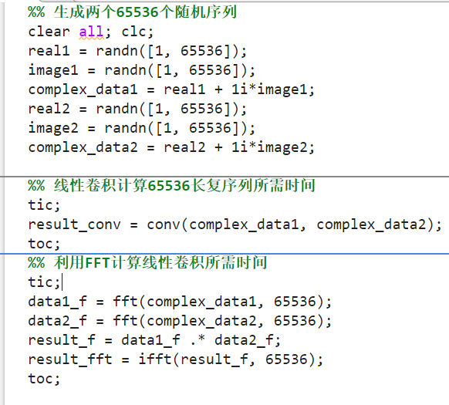

**实验结果：**

**下图中第一行为使用线性卷积计算所耗时间，第二行为使用FFT计算所耗时间。**



**（2）并测出当N为多少的时候，直接线卷积的运行时间和快速卷积运行时间相当。（显示时间可以用tic，toc）**

**实验程序：**

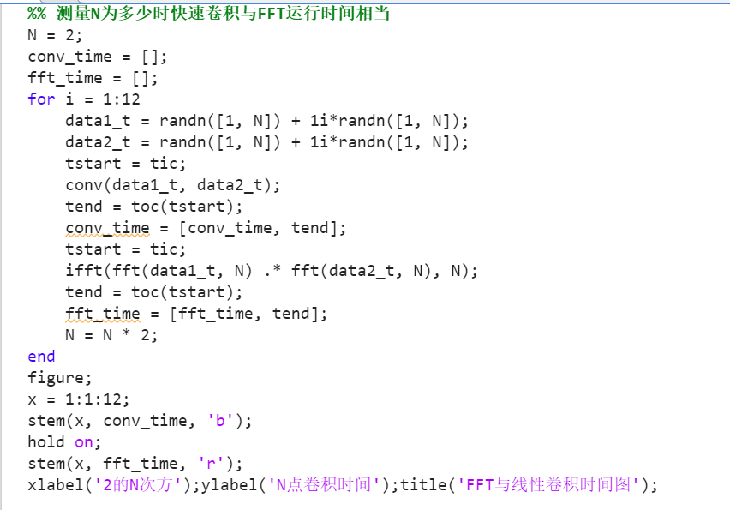

**实验结果：**

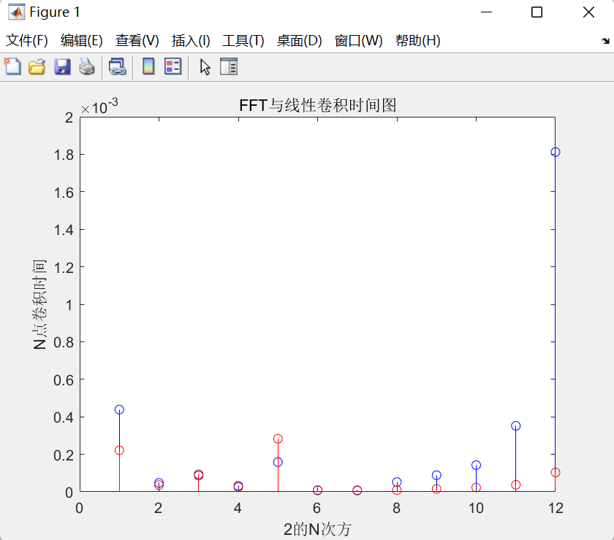

**很显然，我们看到当N等于2的6、7次方时，二者所需时间相当**

1. **题目：分段卷积**

**（1）结合Ovrlpsav函数及快速卷积的方法实现重叠保留法和重叠相加法实现分段卷积。**

**实验程序：**

**重叠保留法实现程序：**

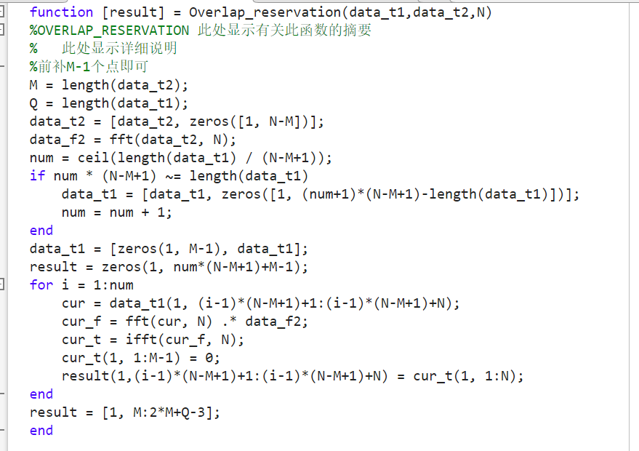

**重叠相加法实现程序：**

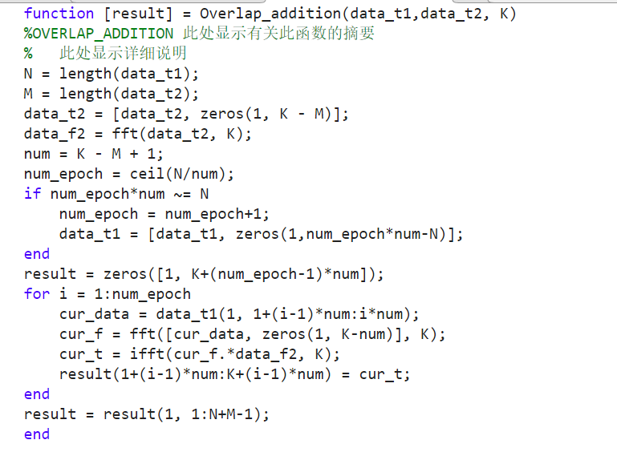

**（2）假设有长度分别为N=463421，M=100的随机复序列进行线性卷积，分别利用直接计算、快速卷积、分段卷积进行实现，比较它们的时间。**

**实验程序：**

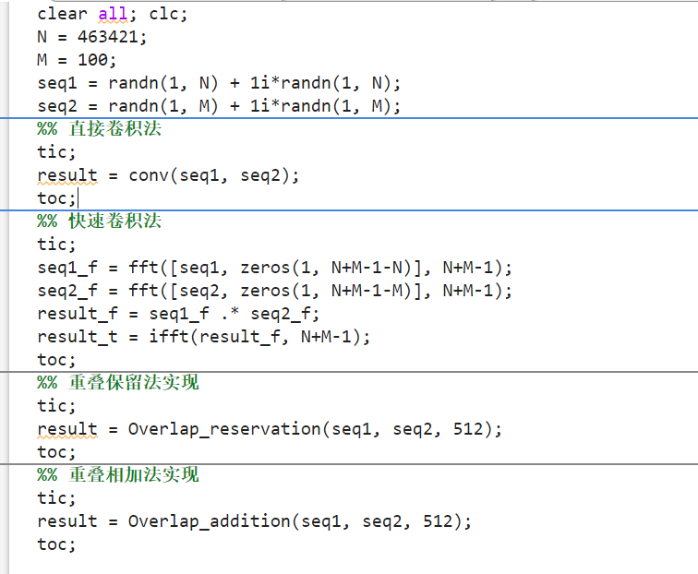

**实验结果：**

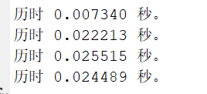

**从中我们看出在长序列与短序列的直接卷积过程中，线性卷积所需时间最短，其他三者相当。**

1. **题目：基2DIT快速傅里叶算法实现**

**（1）完成基2按时间抽取快速傅里叶算法的函数编程。**

**实验程序：**

**基2-DIT算法实现**

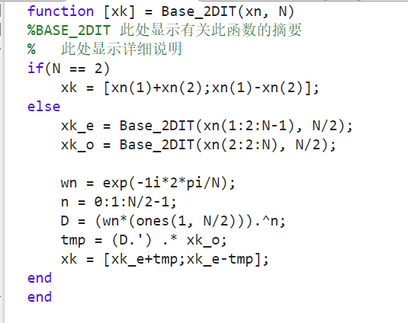

**主程序**

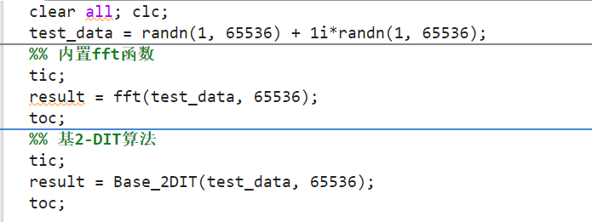

**实验结果：**

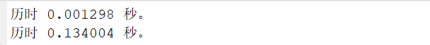

1. **题目：基2DIF快速傅里叶算法实现**
2. **完成基2按频率抽取快速傅里叶算法的函数编程。**

**实验程序：**

**基2-DIF算法实现**

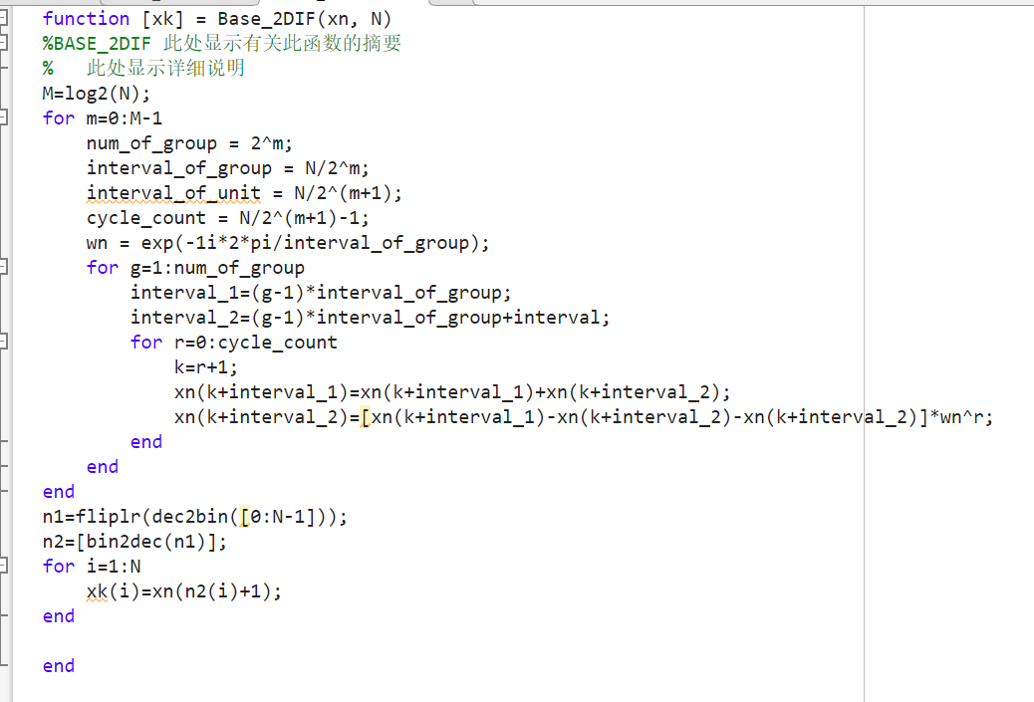

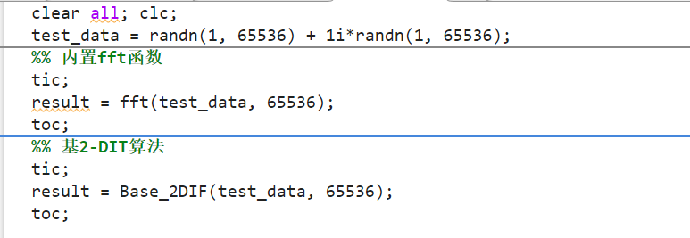

**实验结果：**

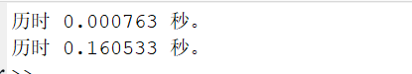

**四、实验总结**

1. **本实验用到的主要函数**

**Fft（）快速傅里叶变换的函数**

**Ifft（）快速傅里叶逆变换的函数**

**Tic；toc；记录时间的工具**

**Overlap_additon()重叠相加法实现线性卷积**

**Overlap_reservation()重叠保留法实现线性卷积**

**Base_2DIF()基2-DIF算法函数实现**

**Base_2DIT()基2-DIT算法函数实现**

1. **本实验存在的主要问题及解决方法**

**在实验过程中我主要遇到的问题是不知道如何实现线性卷积的重叠保留法函数实现。**

**解决方法：通过查询csdn，翻阅课本以及对程序进行debug，最终发现问题所在并解决了问题。**